
МИНОБРНАУКИ РОССИИ
Федеральное государственное бюджетное образовательное учреждение
высшего образования
«МИРЭА – Российский технологический университет»
РТУ МИРЭА

Институт Информационных технологий (ИТ)
Кафедра Математического обеспечения и стандартизации информационных технологий (МОСИТ)

ОТЧЕТ ПО ПРАКТИЧЕСКОЙ РАБОТЕ № 3
по дисциплине
«Технология разработки программных приложений»

Тема: «Gradle»

Выполнил студент группы: ИКБО-50-23 | Павлов Н.С.
Принял | Степанов П.В.

Практическая работа выполнена | «__»_______2025г. | (подпись студента)
«Зачтено» | «__»_______2025 г. | (подпись руководителя)

Москва 2025
СОДЕРЖАНИЕ

1 ПОСТАНОВКА ЗАДАЧИ 3
2 ВЫПОЛНЕНИЕ РАБОТЫ 4
3 ВЫВОДЫ 10
4 ОТВЕТЫ НА КОНТРОЛЬНЫЕ ВОПРОСЫ 11

1 ПОСТАНОВКА ЗАДАЧИ
Цель работы: Знакомство с системой сборки Gradle. Возможности gradle. Управление зависимостями.
Персональный вариант: репозиторий: https://github.com/rtu-mirea/trpp-second-9, сущность ru.mirea.entity.Nomenclature
Задания для выполнения:
Для выполнения необходимо клонировать (или форкнуть) git-репозиторий согласно варианту, и выполнить следующие задания:
- Найти отсутствующую зависимость и указать ее в соответствующем блоке в build.gradle, чтобы проект снова начал собираться
- В некоторых классах поправить имя пакета
- Собрать документацию проекта, найти в ней запросы состояния и сущности по идентификатору
- Собрать jar со всеми зависимостями (так называемый UberJar), после чего запустить приложение. По умолчанию, сервер стартует на порту 8080.
- Запросить состояние запущенного сервера (GET запрос по адресу http://localhost:8080)
- Запросить сущность по идентификатору (GET запрос по адресу: http://localhost:8080/сущность/идентификатор) Идентификатором будут 3 последних цифры в серийном номере вашего студенческого билета.
- В задаче shadowJar добавить к jar-файлу вашу фамилию
- Выполнить задачу checkstyleMain. Посмотреть сгенерированный отчет. Устранить ошибки оформления кода.

2 ВЫПОЛНЕНИЕ РАБОТЫ
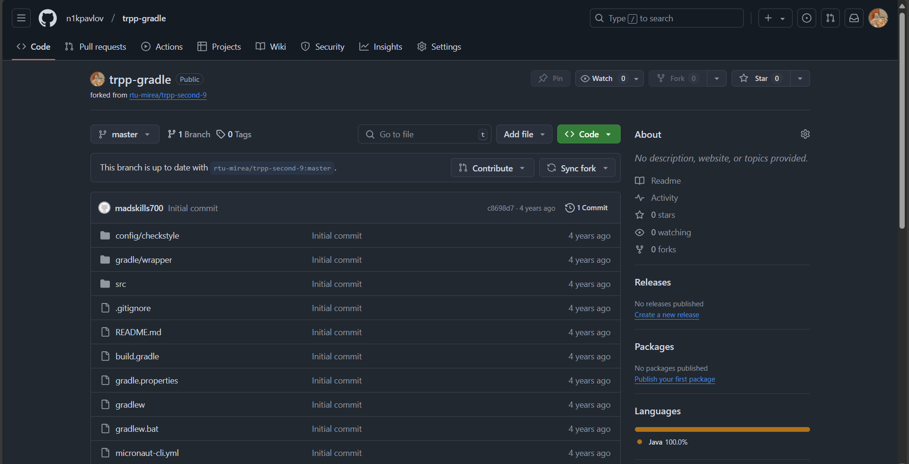
Рисунок 1 – Fork репозитория варианта
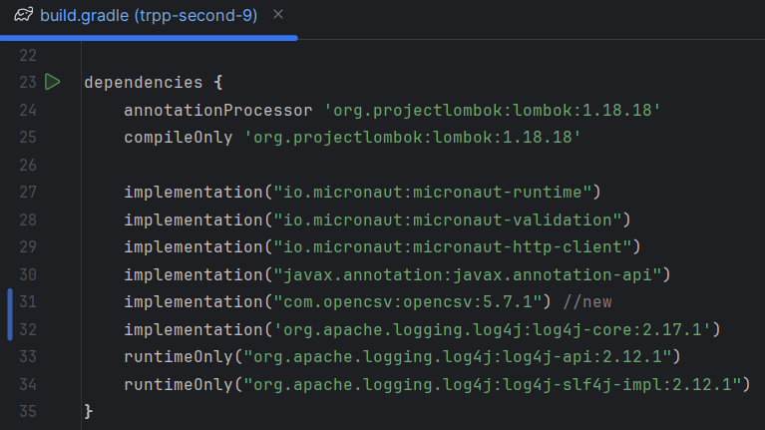
Рисунок 2 – Обновленный список зависимостей в build.gradle
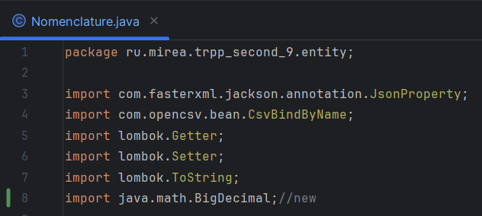
Рисунок 3 – Импорт BigDecimal в Nomenclature.java
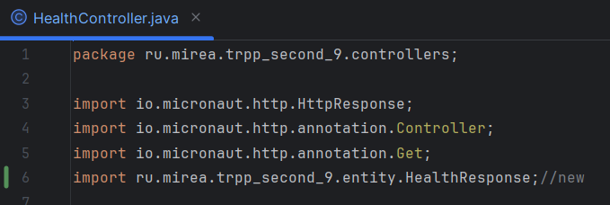
Рисунок 4 – Импорт класса HealthResponse в HealthController.java
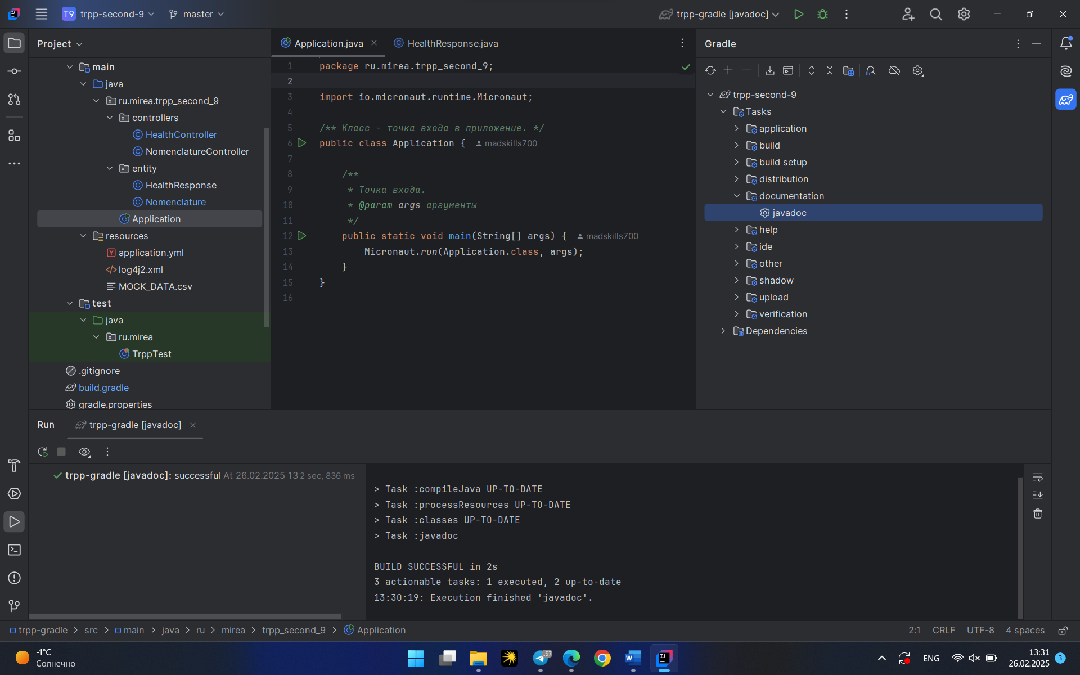
Рисунок 5 – Сборка документации проекта
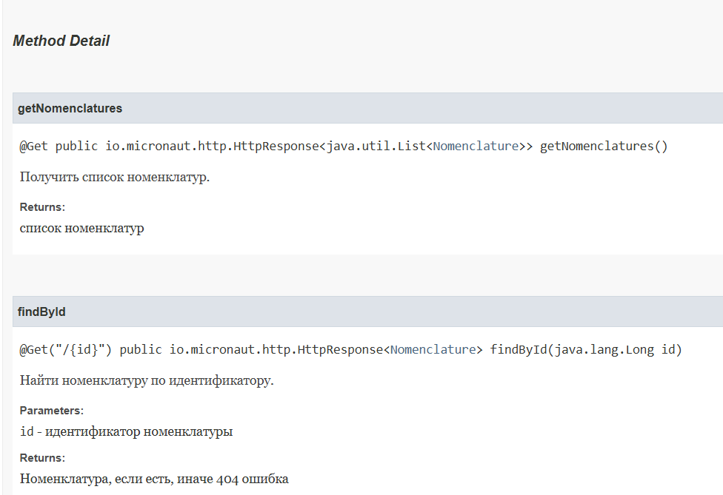
Рисунок 6 – Запросы состояния и сущности по идентификатору
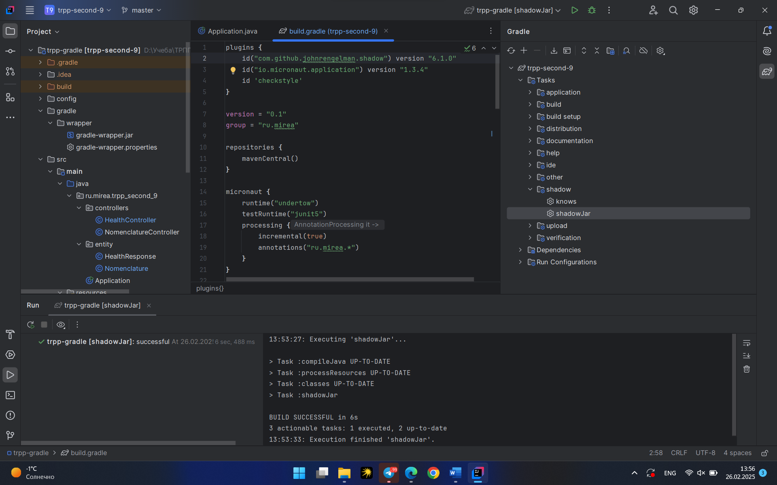
Рисунок 7 – Сборка jar со всеми зависимостями
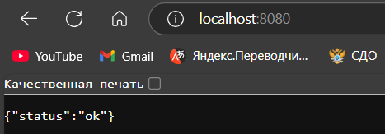
Рисунок 8 – GET запрос по адресу http://localhost:8080
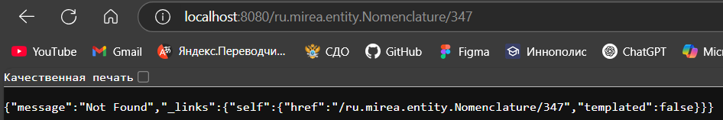
Рисунок 9 – GET запрос по адресу: localhost:8080/ru.mirea.entity.Nomenclature/347
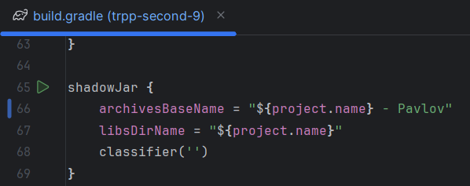
Рисунок 10 – Добавление в задаче shadowJar фамилии
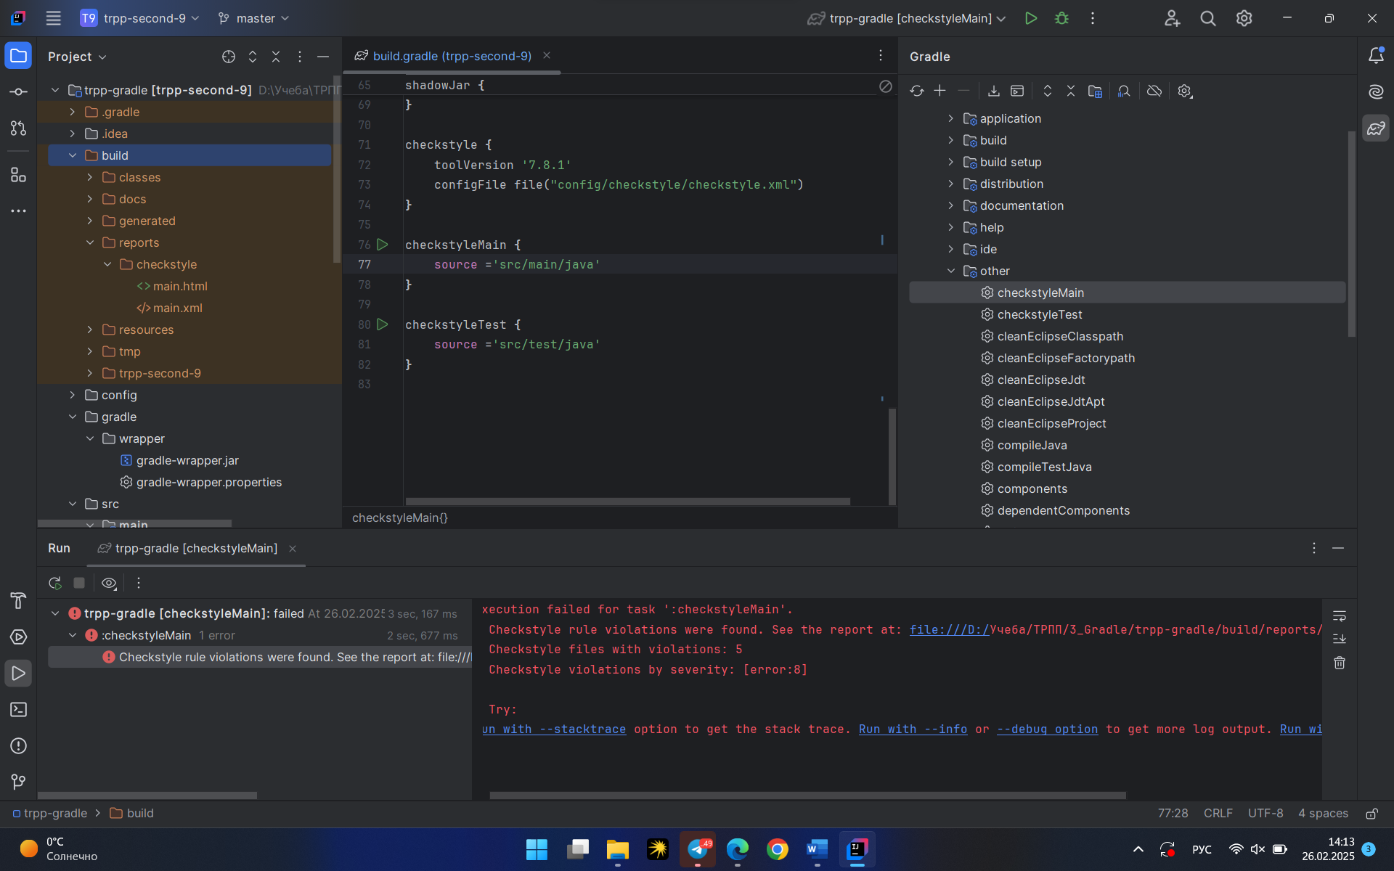
Рисунок 11 – Выполнение задачи checkstyleMain
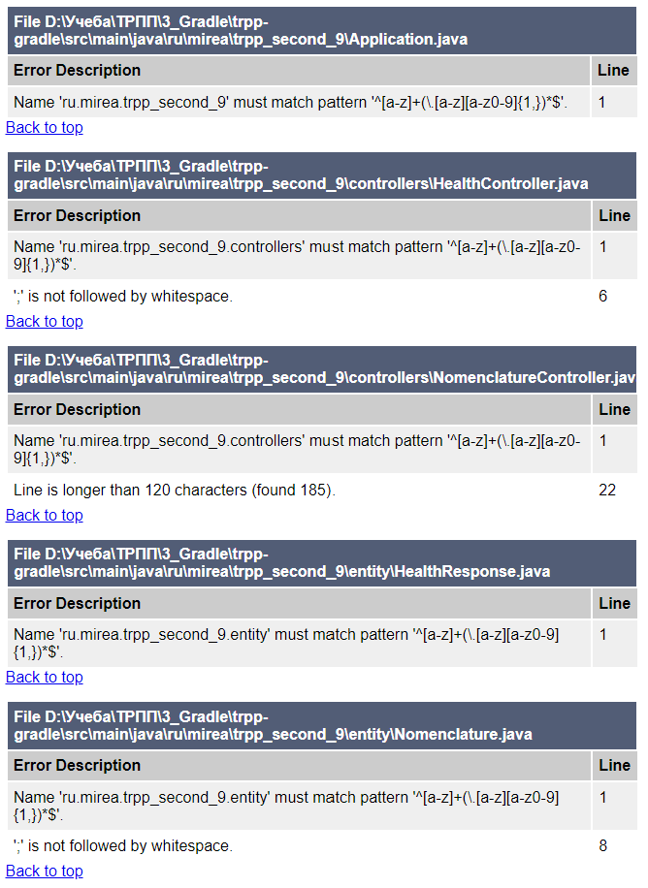
Рисунок 12 – Отчет об ошибках оформления кода
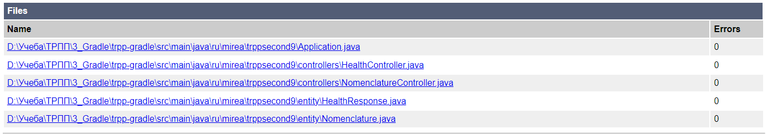
Рисунок 13 – Отчет после исправления ошибок

3 ВЫВОДЫ
В ходе выполнения практической работы были получены навыки работы с системой сборки Gradle. Изучены функционал и возможности Gradle, исправлены ошибки в исходной сборке, сгенерирована и обработана документация по проекту.

4 ОТВЕТЫ НА КОНТРОЛЬНЫЕ ВОПРОСЫ
1. Как указать зависимости проекта?
Зависимости проекта указываются в файле build.gradle (или build.gradle.kts для Kotlin DSL) в секции dependencies. В этом файле вы описываете библиотеки и другие модули, от которых зависит ваш проект.
2. Что такое Gradle?
Gradle — это гибкий и высокопроизводительный инструмент автоматизации сборки, используемый для автоматизации процессов сборки программного обеспечения. Он написан на Groovy (или Kotlin) и использует концепцию "build scripts" (скрипты сборки), которые описывают весь процесс сборки проекта.
3. Что такое Maven?
Maven — это инструмент управления проектами и сборки программного обеспечения, основанный на концепции Project Object Model (POM). Он предоставляет стандартизированный способ управления зависимостями, сборки, тестирования и развертывания проектов Java (и не только). Maven использует XML для описания проекта и его зависимостей.
4. Что такое Javadoc?
Javadoc — это инструмент для автоматической генерации документации по коду Java из комментариев в исходном коде. Комментарии, написанные в специальном формате (документационные комментарии), извлекаются и преобразуются в HTML-документацию. Javadoc облегчает создание понятной и хорошо структурированной документации для вашего кода.
5. Что такое Checkstyle?
Checkstyle — это инструмент статического анализа кода, который проверяет соответствие кода Java заданному стилю кодирования. Он помогает поддерживать единообразие стиля в проекте, что улучшает читаемость и поддерживаемость кода.
6. Что такое UberJar? При помощи какой задачи его собрать?
UberJar (или "fat JAR") — это JAR-файл, который содержит не только код вашего приложения, но и все необходимые зависимости. Это удобно для развертывания, так как вам не нужно вручную управлять зависимостями на целевой машине. Для сборки UberJar в Gradle обычно используется плагин shadow.

